出発式の応援演説で
池寺在住・西村良三さん

わたしの同じ町内の方が今回の町議補欠に出られると聞いて応援によせていただきました。
この方はまじめで芯の強い方です。８年前の町長選挙ではもう少しのところで、近所のみなさんも、甲良じゅう、びっくりしました。人物は立派な方ですのでまちがいはございません。
町議会で悪いことをする人が幅をきかすようなことがないように、がんばってほしいと思っています。

下之郷の一有権者より

「あなたは、あの甲良町ですか…？」こんなことを言われます。談合疑惑、そして、役場職員が尊い命を絶ったこと、また、盗水問題で注目され、灰色におおわれている町であるというイメージがあるのでしょう。
今回の町議補欠では「不正・利権を許さない」、どこへ行っても胸をはって「甲良町です」といえるクリーンな町づくりへ加速させるチャンスです。
不正を許さないとがんばる方に、願いを託し応援しています。
住んでよい、住んでいてよかったといえる町になるようお願いします。
悪いことする人が幅きかすことがない町へ
利権をなくして、胸はっていえる町に
町議
補欠

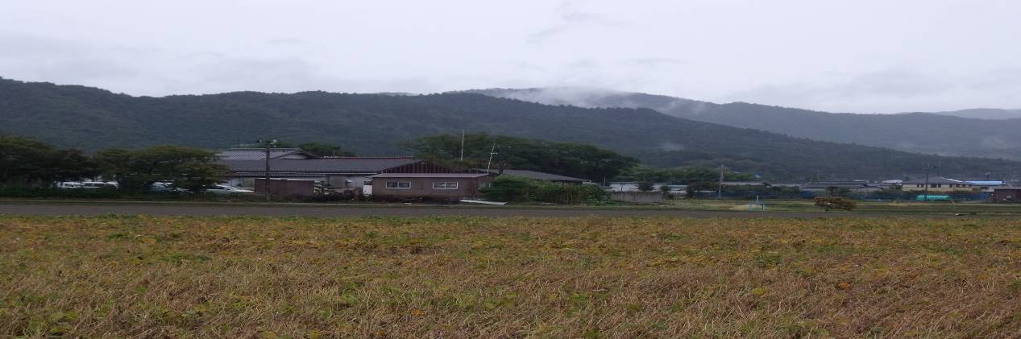
日本共産党

